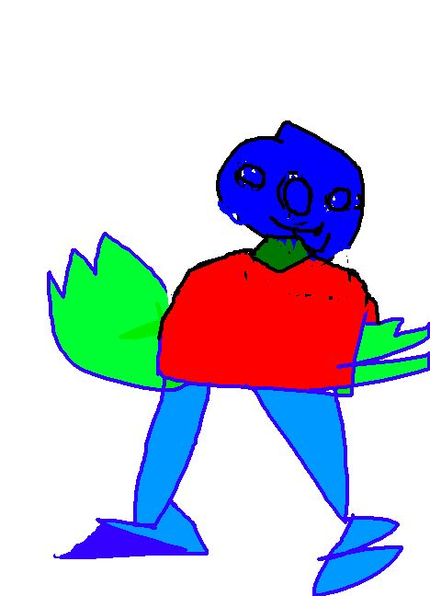

**Mon monstre s’appelle l’Oiseau volant.**

**Il a quatre bras comme un chien.**

**Il me fait peur avec ses piques.**

**Zackary**